Descriptif du système
Le présent descriptif détaillé a pour objet la fourniture, la pose et la mise en exploitation d’un système d’interphonie permettant :
- Une communication simplifiée
- Le confort et l’évolutivité des logements
- Le suivi et l’accompagnement énergétique
- La sécurité et la maintenance du bâtiment
- Le contrôle d’accès Vigik/Résidents pour les accès à la résidence ainsi qu’aux locaux communs et parkings.

Dans le cadre du marché, une mise en service par le fabricant ou par un installateur certifié HomeBook System devra obligatoirement être réalisée afin d’assurer le bon fonctionnement de l’installation.

L’installation devra être conforme en tout point à la loi sur l’accessibilité des personnes handicapées (texte 13 de la réglementation Handicapé réf NOR : SOCU0611477A).

[OPTION LIAISON ADSL/FIBRE]
La solution à mettre en œuvre sera de type Home Book System© de la société URMET France. Elle permettra, via une liaison internet (de type ADSL ou équivalent) contractée par le maitre d’ouvrage auprès du fournisseur d’accès de son choix, de configurer le système et le gérer à distance et en temps réel via l’outil de gestion VisiosoftWeb.
Ou [OPTION LIAISON 3G]
La solution à mettre en œuvre sera de type Home Book System© de la société URMET France. Elle permettra, via une liaison internet 3G fournie dans un pack MODEM 3G URMET France de configurer le système et le gérer à distance et en temps réel via VisiosoftWeb.

Il sera prévu un moniteur Home Book System© (MHBS) par logement. Cet équipement fournira les services suivants :
- Interphonie vidéo (conformité loi accessibilité)
- Mémoire d’image
- Report d’appel sur smartphone résident via une application gratuite (compatible Ios et Androïd)
- Possibilité d’utiliser une interface avec contraste et police de caractère augmenté adaptée aux personnes mal voyantes

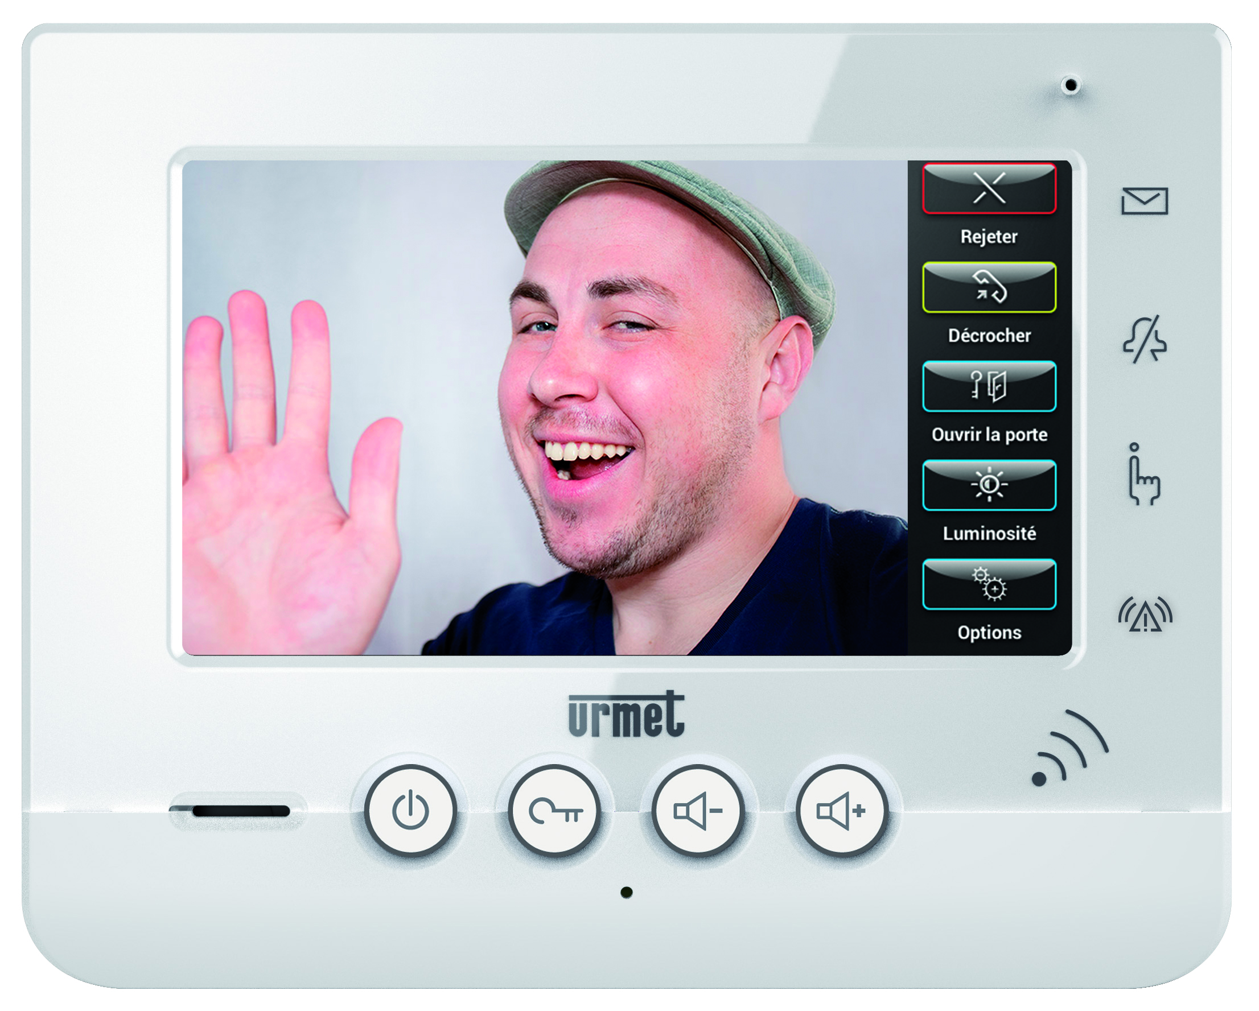

Le suivi et l’accompagnement énergétique [En option]
[OPTION Concentrateur Urmet]
Le système permettra l’affichage sur le moniteur du logement des postes consommations énergétiques et fluides suivants (suivant la configuration du logement): Electricité, gaz, eau, prises de courant, refroidissement, Divers, chauffage collectif, Eau chaude sanitaire. Il sera conforme aux exigences de l’article 23 de la RT2012.
L’interface simple et intuitive offrira au résident la possibilité de suivre, budgéter, anticiper ses factures et se comparer aux autres logements. L’interface de suivi énergétique sera également reportable sur tablette via une app gratuite (Ios et Androïd).

Les informations de consommations énergétiques seront remontées dans le système de supervision VisioSoftWeb pour permettre une supervision par le gestionnaire. Le système devra prendre en compte les recommandations de la CNIL concernant la collecte des informations de consommation et permettre le cas échéant de désactiver la remontée de consommation pour un résident qui le demanderait.

Le suivi des consommations nécessite le déploiement d’un concentrateur énergie Urmet (CHBS) par logement.

[OPTION SCHNEIDER WiserLink]
Le système permettra l’affichage sur le moniteur des postes de consommations suivants (en fonction de la configuration du logement): Electricité, gaz, prises de courant, refroidissement, Divers, Eau chaude sanitaire. Cette solution sera conforme aux exigences de la RT2012. Cette fonction nécessitera l’utilisation d’un dongle (DWHBS) à connecter dans le moniteur d’interphonie.

[OPTION SCHNEIDER WiserLink IP – Smart Energy]
Le système permettra l’affichage sur le moniteur du logement de l’interface de suivi de consommation énergétique WiserLink IP de la société Schneider électrique. Les postes de consommations relevés seront les suivants (suivant la configuration du logement): Electricité, gaz, prises de courant, refroidissement, Divers, Eau chaude sanitaire. Cette solution sera conforme aux exigences de la RT2012.
Le suivi des consommations nécessite le déploiement de l’offre WiserLink IP dans chaque logement. L’infrastructure IP déployée pour le système HBS permettra également la connexion internet des systèmes WiserLink IP.

Fonctions de communication [Activables à la demande du gestionnaire]
Le système utilisera le moniteur vidéo du logement (MHBS) et/ou écran de hall et la plateforme d’administration Visiosoft Web pour permettre l’envoi de message. Le système permettra de savoir si un message a été lu par le destinataire.
Une fonction de suivi d’incidents doit permettre au résident de déclarer au gestionnaire via le moniteur un problème technique survenu dans son logement. L’information sera remontée dans le logiciel de gestion Visiosoft Web.

Fonctions de confort du logement [En option]
[OPTION YOKIS]
Avec l’ajout d’un module émetteur Yokis (E2BPP ou E4BPP) le moniteur du logement permettra de lancer des scénarios domotique par exemple : centralisation des commandes de lumières, fermeture de volets en utilisant la technologie YOKIS.

[OPTION Schneider HomeLYnk – Smart Confort]
Le moniteur du logement permettra d’afficher l’interface de gestion de la domotique HomeLYnk et offrira au résident la possibilité de gérer sa domotique Smart Confort (KNX) de Schneider.

[OPTION THERMOSTAT]
Le moniteur d’interphonie du logement permettra la gestion de la température du logement. L’interface tactile doit permettre la programmation de plusieurs plages horaires comportant des températures différentes pour chaque jour de la semaine. Cette planification horaire sera intuitive.
L’interface thermostat bénéficiera également d’une option police de caractère et contraste augmentés pour permettre l’utilisation des fonctions par les personnes mal voyantes. Les modes : Hors gel, Nuit, Eco, Confort, Aération, absence, boost seront accessibles facilement. Il sera également possible de personnaliser l’interface.
En cas de maintenance la configuration du thermostat doit être récupérée sur le moniteur.
Fonctions de sécurité et maintenance [En option]
Le système pourra remonter des alertes techniques collectées sur l’interface 10 entrées/sorties TOR (référence 16121011) sur le logiciel de gestion Visiosoftweb. Les alertes pourront être par exemple : panne de VMC, défaut pompe de relevage etc... Les alertes doivent également pouvoir être renvoyées par SMS ou email.

Une fonction anti-squat doit permettre par l’ajout d’un détecteur de mouvement (référence 43445) d’envoyer une alerte email ou SMS au gestionnaire pour signaler une intrusion dans le logement.

Une fonction alarme doit permettre par l’ajout d’un détecteur de mouvement (référence 43445) d’envoyer une alerte email au résident et le prévenir en cas d’intrusion dans son logement.

Programmation du site:
Le détenteur du marché devra obligatoirement faire la programmation du site sur le compte VisiosoftWeb du client. L’accès sera soumis à une autorisation remise par le maître d’ouvrage. Cet accès se fera par un badge de délégation de type URMET France référence CLE/WEB ainsi que par un login et un mot de passe.

De plus, l’entreprise devra se rapprocher du maître d’ouvrage afin de définir avec lui l’architecture du site à programmer (portes d’entrée, autorisations, intitulés des appartements…).

Description des matériels à utiliser :
  - Interphonie
- Platine de rue

Elle est à défilement de noms de type URMET France :  - référence PHBSZNLP en Zamac de couleur noire  - Ou référence PHBSZGLP en Zamac de couleur grise  - Ou référence PHBSILP en inox | 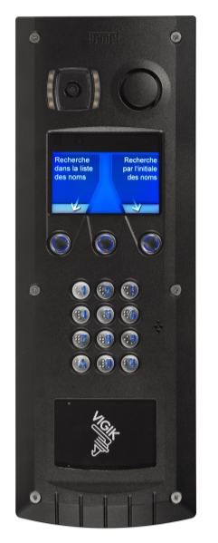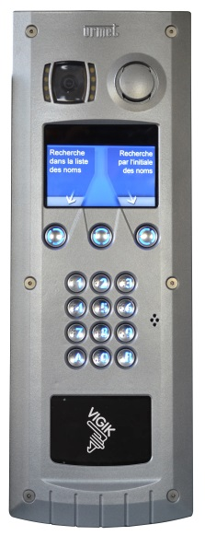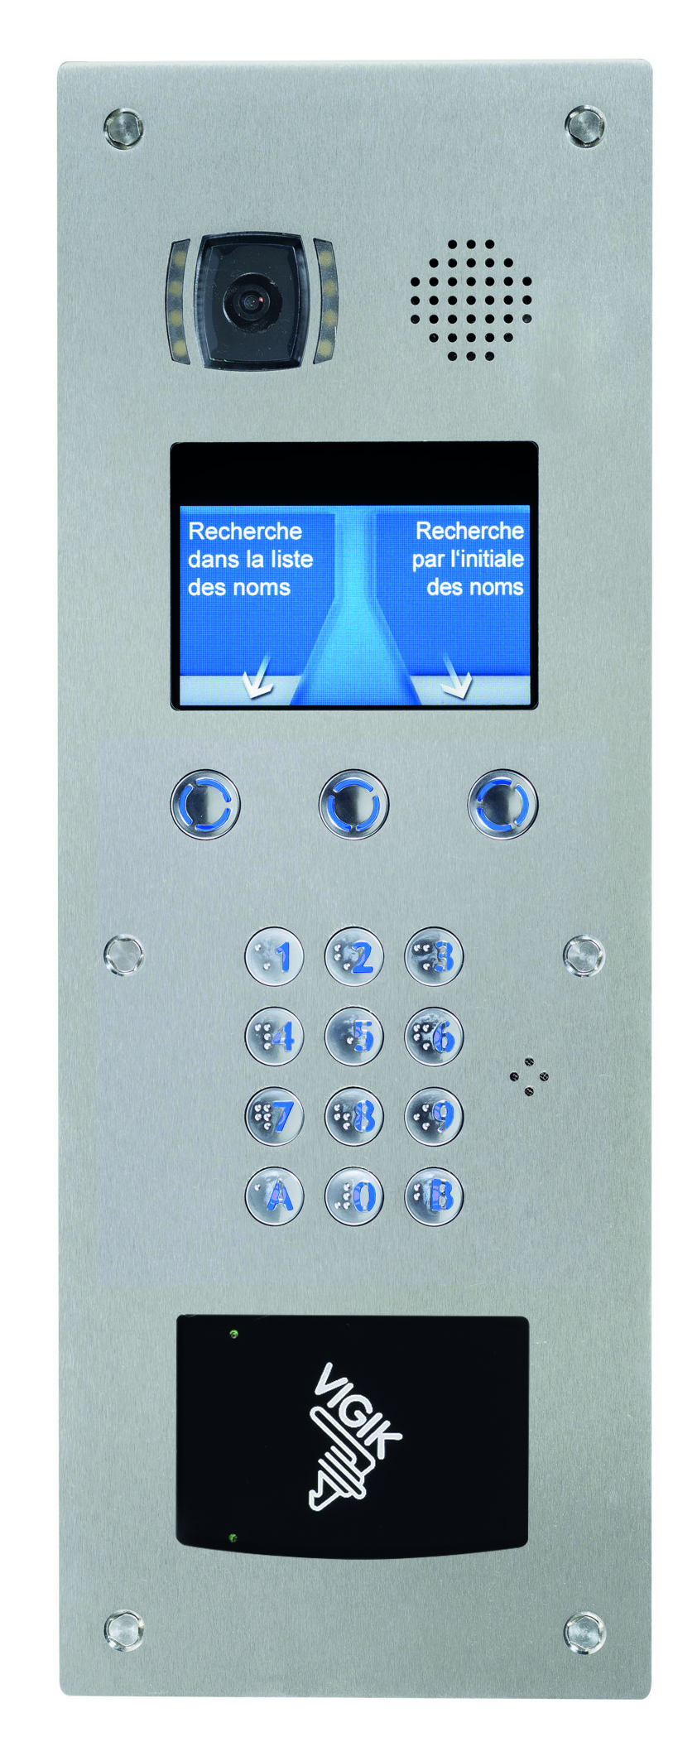
Selon les besoins de résistance et design souhaités, et, de contraste par rapport au support qu’exige la loi accessibilité. Elle comprendra :
- Une caméra couleur grand angle.
- Un Clavier Braille d’appel direct retro éclairé.
- Un lecteur plat VIGIK/Résident
- Un grand afficheur couleur TFT 4,3“ (diagonale 11 cm) permettant l’affichage de:
- Logos en couleur du gestionnaire ou de la résidence.
- Un synthétiseur vocal permettant de confirmer par un signal vocal les commandes effectuées et l’état de fonctionnement (appel en cours, communication établie, vous pouvez entrer)
- Une boucle magnétique pour les malentendants
- Un « Mode Veille Automatique » pour réduire la consommation électrique

- Moniteur vidéo :

Le moniteur sera main libre de type URMET France référence MHBS. Il répondra en tout point à la loi sur l’accessibilité aux personnes handicapées. Il sera de couleur blanche avec façade de couleur interchangeable et équipé d’un écran tactile de dimension 7“(diagonale 18 cm), avec touches en saillie pour les non-voyants, tout moniteur avec touches tactiles affleurantes sera refusé.

Sa mise en œuvre sera en saillie, ou en encastré (accessoire en option).

[OPTION standard = Concentrateur Urmet/Wiserlink/Smart Confort]
L’alimentation du moniteur sera réalisée par l’intermédiaire de Switches POE manageables, de type URMET France références SHBS6M (6 ports logements) et SHBS24M (24 ports logements) au travers du câble de liaison Ethernet standard CAT5e.

OU

[OPTION SCHNEIDER WiserLink IP – Smart Energy]
L’alimentation du moniteur sera réalisée par l’intermédiaire de Switches POE manageables, de type URMET France références SHBS6MC01 (3 ports logements) et SHBS24MC01 (12 ports logements) au travers du câble de liaison Ethernet standard CAT5e.

[OPTION SCHNEIDER WiserLink]
Le moniteur, associé au concentrateur énergie référence CHBS, permettra l’affichage de la consommation d’énergie en conformité avec l’article 23 de la RT2012.

[OPTION Concentrateur Urmet]
Le moniteur, associé au concentrateur énergie référence CHBS, permettra l’affichage de la consommation d’énergie en conformité avec l’article 23 de la RT2012.

[OPTION THERMOSTAT]
Le moniteur se verra associer un module d’interface avec le système de chauffage (chaudière individuelle gaz ou vanne 2 voies motorisée pour le chauffage collectif). Ce module sera le RTHBS pour liaison filaire ou PRTHBS pour une liaison radio.

- Concentrateur Energie : [OPTION Concentrateur Urmet]

Le concentrateur ENERGIE sera de type URMET France référence CHBS. Il sera modulaire (DIN 12 modules) et installé dans la Gaine Technique Logement (GTL).

La mesure de la consommation électrique totale du logement sera obtenue en raccordant la sortie télé information client (TIC) du compteur d’électricité au concentrateur par un câble 1 paire 8/10. La mesure des autres postes de consommation énergie électrique sera réalisée par des tores référence T75HBS (1 Tore fourni par concentrateur) raccordés au tableau électrique.

Dans le cas d’opérations multi énergies (chaudières individuelles ou chaudière collective), les données de consommation Chauffage et production d’Eau Chaude Sanitaire (ECS) seront mesurées par des compteurs avec sortie impulsionnelle pour usage tiers. Les compteurs d’eau ou compteurs d’énergie thermique doivent être compatibles avec le concentrateur (voir Liste des compteurs compatibles). Ces compteurs seront reliés en filaire

[CONFIGURATION Chauffage collectif]
Schéma pour le cas du chauffage collectif:

[CONFIGURATION Chauffage individuel gaz]
Schéma pour le cas du chauffage individuel gaz:

[CONFIGURATION Tout electrique]
Schéma pour le cas du chauffage et ECS électrique:

- Thermostat : [OPTION Thermostat]

[OPTION filaire]
Le moniteur HBS pilotera une vanne 2 voies ou une chaudière pour la gestion de la température d’ambiance du logement. Un équipement de relayage (ref RTHBS) sera disposé entre le moniteur et l’équipement à piloter. La sonde de température est intégrée au moniteur, il convient donc de le placer dans la zone de vie du logement.
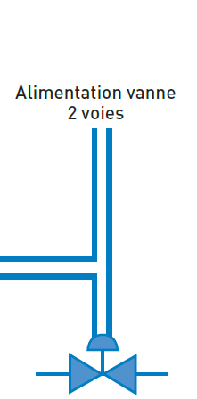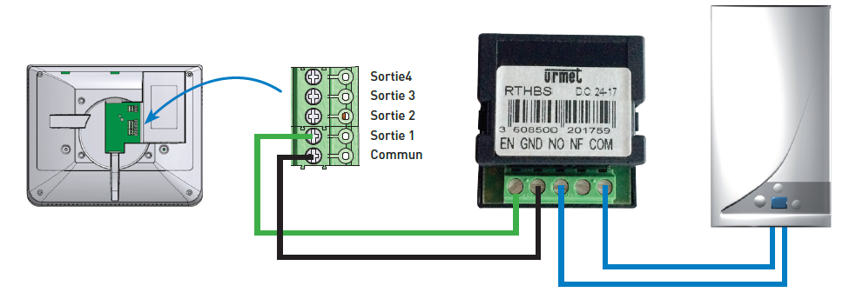
OU
OU

[OPTION Radio]
Le moniteur HBS pilotera une vanne 2 voies ou une chaudière pour la gestion de la température d’ambiance du logement. Le moniteur et l’équipement à piloter seront connectés en radio grâce à l’aide du produit PRTHBS. La sonde de température est intégrée au moniteur, il convient donc de le placer dans la zone de vie du logement.
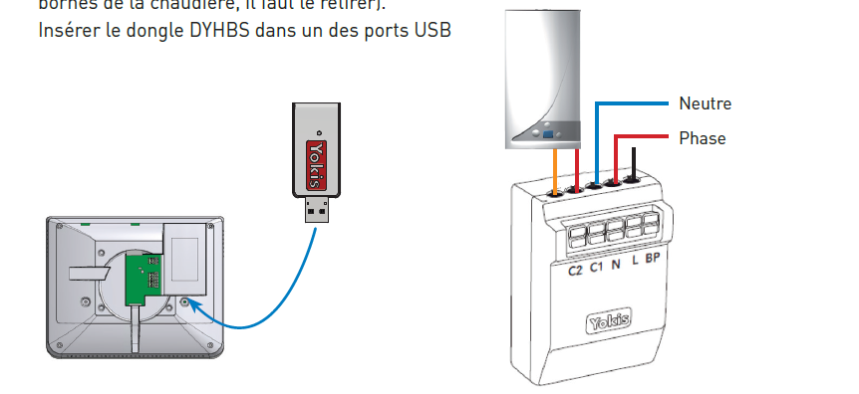
OU

  - Contrôle d’accès
[OPTION ADSL]
- Centrale de gestion

Le kit de gestion du contrôle d’accès Vigik/Résidents sera de type URMET France référence IPCV2R ou IPCV4R selon la configuration du bâtiment.
Il comprendra :
- Une centrale équipée d’un afficheur à cristaux liquides 2 lignes ainsi que des touches de paramétrages.
- Le modem routeur.
- Un module IP de référence MOD/IP
- Une interface IP de référence INT/IP

Le module IP se raccordera au modem routeur avec un cordon RJ45 fourni par le fabricant.
Le raccordement entre le module IP et les différentes interfaces IP nécessitera un câble 2 paires 8/10 avec écran de type SYT1/AI, indépendant du câblage interphonie et n’étant pas à proximité des courants forts. La distance maximum est de 800m entre le module de gestion MOD/IP et l’interface la plus éloignée.
Les kits d’extension d’une installation d’un système Open IP comprenant déjà un kit de base IPCV2R ou IPCV4R seront de type URMET France références IPCV2 et IPCV4.

Au delà de 4 centrales par module IP, il conviendra de rajouter un kit extension 8 centrales de référence EXT8IP ou 16 centrales avec la référence EXT16IP.

[OPTION MODEM 3G]
- Centrale de gestion et kit modem 3G

Le kit de gestion du contrôle d’accès Vigik/Résidents sera de type URMET France référence IPCV2 ou IPCV4 selon la configuration du bâtiment.
Il comprendra :
- Une centrale équipée d’un afficheur à cristaux liquides 2 lignes ainsi que des touches de paramétrages.
- Un module IP de référence MOD/IP
- Une interface IP de référence INT/IP

La liaison internet sera assurée par un modem 3G référence MODEM3G10AE (ou MODEM3G2A).
Le module IP se raccordera au modem 3G URMET France. Le modem 3G sera placé dans une zone garantissant un niveau de signal 3G suffisant (une étude de réception pourra être réalisée au préalable).

Le raccordement entre le module IP et les différentes interfaces IP nécessitera un câble 2 paires 8/10 avec écran de type SYT1/AI, indépendant du câblage interphonie et n’étant pas à proximité des courants forts. La distance maximum est de 800m entre le module de gestion MOD/IP et l’interface la plus éloignée.
Les kits d’extension d’une installation d’un système Open IP seront de type URMET France références IPCV2 et IPCV4.
Au-delà de 4 centrales par module IP, il conviendra de rajouter un kit extension 8 centrales de référence EXT8IP ou 16 centrales avec la référence EXT16IP.

- Les Périphériques associés
Lecteurs de contrôle d’accès piétons
Pour les accès et locaux communs, il sera prévu un lecteur :
- En saillie de type URMET France (référence T25VK2). Il sera de format T25 « extra plat » anti-vandale, résistant au feu classé M2 et fonctionnera avec les badges MEMOPROX, et clés DUO et TRIO Vachette
- En saillie de type URMET France (référence LEC/AL2FS). Il sera anti-vandale, comportera un buzzer de fonctionnement
ou
- En encastré de type URMET France référence E/VGKP/2F, plat, anti-vandale, résistant au feu classé M2 et fonctionnera avec les badges MEMOPROX, et clés DUO et TRIO Vachette.

Récepteur radio pour accès véhicules
Pour les accès véhicules il sera prévu un récepteur radio de type URMET France référence REC868/2F à équiper d’une antenne ref.ANT/868. Il fonctionnera avec la télécommande MEMOBIP4BP et clé TRIO Vachette.

Clavier codé connecté
Le clavier codé sera de finition aluminium équipé d’un perçage PTT/Vigik de la marque URMET France référence 16074002. Il sera équipé de touches rétro éclairées avec gravure braille.
Il sera raccordé à l’entrée lecteur de la centrale de contrôle d’accès. Les codes clavier pourront être directement administrés depuis Visiosoftweb.

Bouton de sortie
Il sera prévu un bouton poussoir ZAMAC finition anthracite de marque URMET FRANCE série BA/OF/90LHA, agréé IP54 IK 9 (dimensions 90 x 90). Il sera conforme à la loi sur l’accessibilité aux personnes handicapées. Il possédera un marquage en braille et une gravure du mot « PORTE »
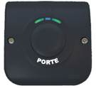

Ecran de communication :
Dans chaque hall, il sera prévu un écran de communication de 17’’ pouces de type URMET France référence 16131700 raccordé au routeur URMET par liaison RJ45. Les informations seront envoyées depuis le logiciel de gestion VisiosoftWeb.

- Clés, Télécommandes Résidents et Prestataires
Clé résident :
Elle sera de type URMET France référence MEMOPROX. Il sera prévu de base 3 clés par logement. A la demande du maitre d’ouvrage les badges pourront être personnalisés (différentiation par couleurs).

Télécommande Bi-technologie résident :
Elle sera de type URMET France référence MEMOBIP4B. Il sera prévu de base 1 télécommande par logement.

- La Gestion du contrôle d’accès
L’attributaire du marché devra s’assurer que le gestionnaire du site soit équipé d’un encodeur ainsi que d’une clé de délégation de type URMET France référence CLE/WEB.
Dans le cas contraire il sera à la charge du présent lot.
La connectique de l’encodeur devra être conforme avec l’environnement informatique du poste gestion (client léger, PC…)

CABLAGE et ALIMENTATION
Afin de garantir le bon fonctionnement de l’installation, l’alimentation, de l’interphonie, du contrôle d’accès et du système de fermeture devront être de la même marque. Les liaisons platine/moniteurs utiliseront du câble Ethernet Catégorie 5e. La solution technique sera également compatible avec la fibre optique. La mise en œuvre du câblage devra être conforme aux recommandations du fabricant (voir Guide de câblage HBS).

  - Liaison entre les équipements HBS
La liaison entre les moniteurs (ou concentrateurs énergie) et la platine sera réalisée en câble Ethernet standard CAT5e. La répartition se fera obligatoirement par l’intermédiaire de Switches POE manageables, de type URMET France fournis par le fabricant, garantissant la sécurité et l’intégrité du réseau. Cette liaison devra transiter par le coffret de communication (installé dans la GTL).

  - Liaison Concentrateur Energie-moniteur [OPTION CONCENTRATEUR]
Elle sera réalisée entre le concentrateur installé dans la gaine technique logement (GTL) et le moniteur installé dans l’entrée de l’appartement par un câble Ethernet standard CAT5E.

  - Liaisons concentrateur Energie-Compteurs [OPTION CONCENTRATEUR]
Le détenteur du présent lot devra obligatoirement se rapprocher du prestataire et du concessionnaire missionnés, par le maitre d’ouvrage ou par le syndic, pour la mise en place des compteurs.
Le plus souvent, un câble standard 2 paires 8/10 devra être passé entre la gaine technique du logement (GTL) et les différentes gaines ECS, Chauffage.

  - Liaison Moniteur – Chaudière (ou vanne 2 voies) [OPTION THERMOSTAT FILAIRE]
Le moniteur doit être relié au module RTHBS par une paire 6/10 (maximum 50m).

  - Vérification du câblage
La qualité du câblage étant primordiale, pour garantir le bon fonctionnement du système, la vérification de celui-ci est obligatoire. Un test de qualification ou de certification (recettage) du câblage Ethernet RJ45 sera demandé à l’entreprise. Un simple contrôle de continuité ne sera pas accepté.

FERMETURE DES HALLS
Il sera prévu un bouton poussoir inox de type URMET France référence BA/OF/90LH, agréé IP41 IK 10 (dimensions 90 x 90). Il sera conforme à la loi sur l’accessibilité aux personnes handicapées. Il possédera un marquage en braille et une gravure du mot « PORTE »

RECEPTION DES TRAVAUX
La réception des travaux ne pourra avoir lieu qu'après que l'installateur ait fourni :
- Un « certificat de compétence » délivré par le fabricant ou attestation de mise en service par le fabricant.
- Les notices techniques du matériel installé et les certificats de garantie correspondants.
- Un plan des installations en couleurs au format A0 de type URMET France référence SCHEMA comportant le plan de câblage et le repérage des câbles, des points de mesure des tensions
- Le rapport de contrôle du câblage Ethernet

FORMATION RESIDENTS
Une ou plusieurs sessions de formation des résidents seront prévues après la réception des travaux. Elles seront animées par un professionnel de la formation et permettront de décrire les différentes fonctions déployées sur le site et de remettre des notices détaillées. (ref FORMREHBS)
[OPTION Concentrateur Urmet et Accompagnement énergétique]
Un accompagnement énergétique sera proposé aux résidents pour leur permettre de prendre en main l’interface de suivi énergétique URMET France et les sensibiliser aux gestes Eco citoyens leur permettant de réduire leurs consommations énergétiques. (ref FORMREHBS)

